Разработка MVC приложения на платформе .NET

Задание
Необходимо разработать MVC-приложение «StudyTracker» для организации учебного процесса, отслеживания выполнения заданий и управления дедлайнами.
В приложении необходимо реализовать следующие функции (нарастающим итогом):
4-5 балла | - реализованы CRUD-операции для курсов и заданий (добавление, удаление, редактирование).  - Реализовано представление для стартовой страницы со списком курсов.  - Реализованы отдельные представления для курсов и заданий  - При выполнении всех операций реализована обработка исключительных ситуаций.
6-7 баллов | - Реализована логика установки статусов заданий ("Не начато", "В процессе", "Завершено").  - Добавлена возможность устанавливать дедлайны для заданий.  - Подключена база данных, все CRUD-операции привязаны к ней
8 баллов | - Добавлена фильтрация заданий по статусам  - Добавлена сортировка заданий по близости дедлайна (пользователь может выбирать тип сортировки - по возрастанию или убыванию, а также отключать ее)  - Для оформления интерфейса используется Bootstrap или аналогичная CSS-библиотека или вручную настроены CSS-стили.  - Добавлена система авторизации и ролей (роли «Студент» и «Администратор»)  - Администратор может создавать курсы, добавлять в них задания и назначать курсы на студентов.  - Студенты могут просматривать назначенные им курсы и менять статусы заданий (если один студент поменял статус задания, то у других студентов на этом же задании статус меняться НЕ должен).
9 баллов | Для студента и администратора реализована возможность выгрузки отчетов в форматах docx и xlsx (например, студент может выгрузить список всех заданий по курсу, а администратор получить список всех студентов, просрочивших дедлайн)
10 баллов | Приложение развернуто на сервере (например, Docker, локальный IIS или облачные сервисы)

Указания
- Откройте VisualStudio и выберите тип проекта ASP.NET Core Web App (Model-View-Controller):
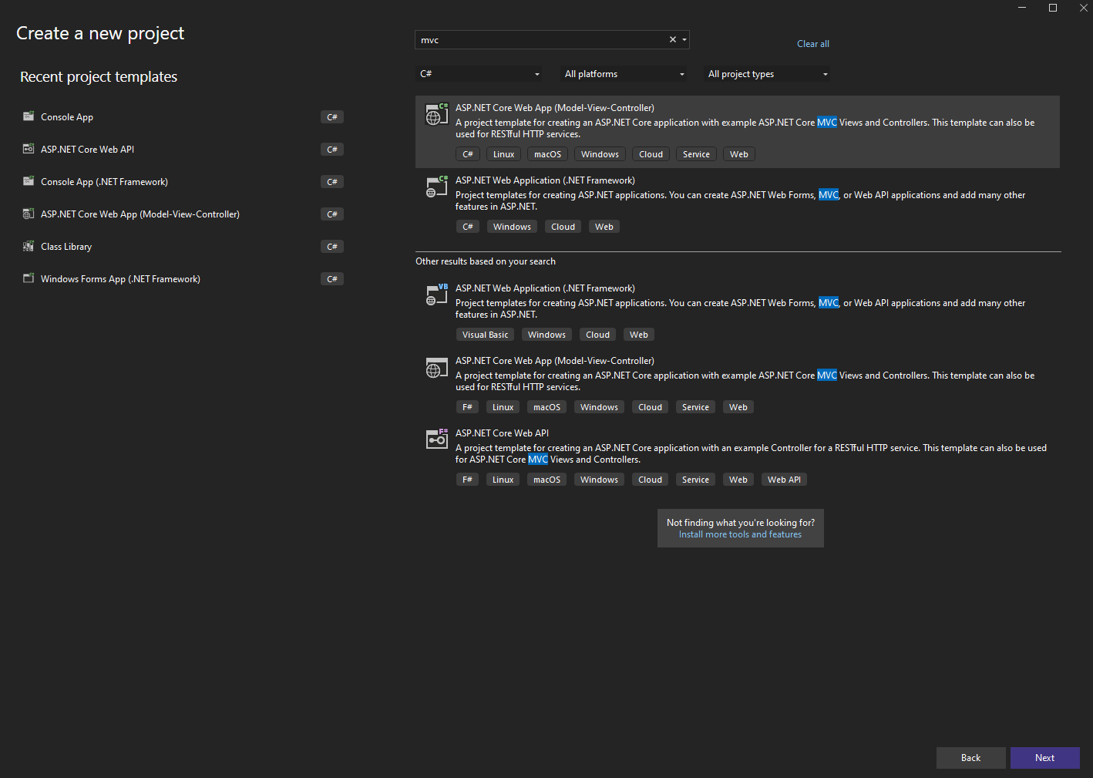
- Назовите проект «StudyTracker» и установите следующие настройки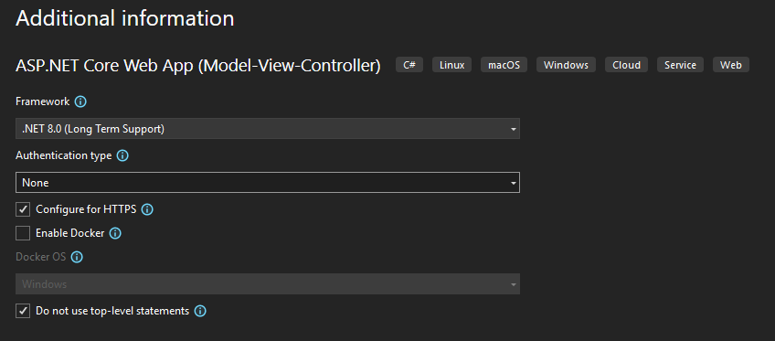
- У вас создался шаблонный MVC проект с двумя страницами (Home и Privacy). При запуске приложения отобразится страница Home с минимальным наполнением.
- Сделаем так, чтобы при запуске приложения отображалась страница со списком курсов. Для этого нам необходимо немного поменять структуру проекта. Папку «Models» переименуем в «ViewModels» – в ней у нас будут храниться модели для отображения данных в интерфейсе. Добавим папку «Models» – в ней будут храниться модели бизнес-объектов, с которыми мы будем взаимодействовать (Курсы, Задания и тд.). Также добавим папку ViewModelBuilders – в ней будут храниться билдеры, в которых будет прописана логика преобразования бизнес-объектов в модели для представления.
Обратите внимание: структура моделей в папках Models и ViewModels может быть одинаковой, но важно разграничить области использования каждой из модели: Models – объекты бизнес-логики, они используются только в операциях внутри системы и не уходят для отображения пользователю, а ViewModels – вью-модели, которые предназначены только для отображения в представлениях (Views), поэтому содержат только те поля, которые используются в представлениях. Например, Models/Course.cs и ViewModels/CourseVm.cs на начальных этапах будут иметь одинаковые поля, но после того, как вы добавите в приложение модель Task (задание), в CourseVm добавится поле – список заданий, так как это поле нужно для отображения в интерфейсе.
Такая структура поможет вам сделать код более понятным, а при добавлении БД вы будете иметь представление о тех моделях и их полях, которые должны в ней быть (папка Models).
Измененная структура проекта будет выглядеть следующим образом:
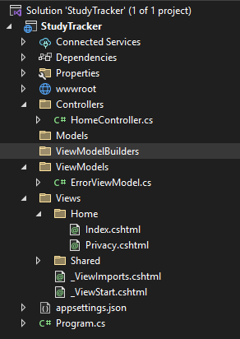
- Далее добавим модель Course в папку Models:
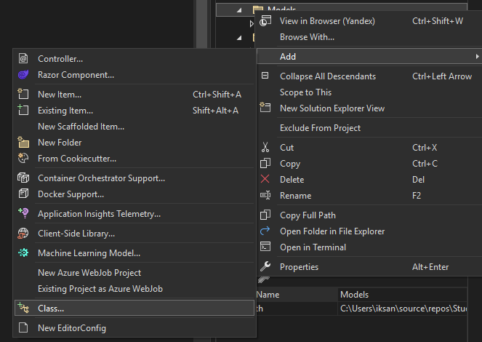
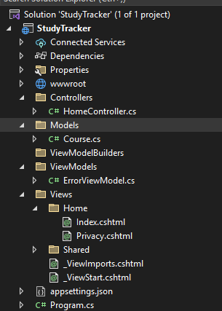
- Добавим в модель поля для хранения Id, имени и описания курса, а также конструктор для создания модели:
namespace StudyTracker.Models
{
public class Course
{
public int Id { get; set; }
public string Name { get; set; }
public string? Description { get; set; }
public string ProfessorName { get; set; }

public Course(int id, string name, string? description, string professorName)
{
this.Id = id;
this.Name = name;
this.Description = description;
this.ProfessorName = professorName;
}
}
}
- В папку ViewModels добавим вью-модель CoursesVm для отображения списка курсов:
using StudyTracker.Models;

namespace StudyTracker.ViewModels
{
public class CoursesVm
{
public List<Course> Courses { get; set; }

public CoursesVm(List<Course> cources)
{
this.Courses = cources;
}
}
}
- Далее нам необходимо в папку ViewModelBuilders добавить билдер CoursesVmBuilder для формирования вью-модели CoursesVm:
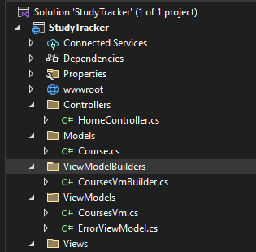
- Добавим в билдер метод для формирования вью-модели с предзаполненными данными:
using StudyTracker.Models;
using StudyTracker.ViewModels;

namespace StudyTracker.ViewModelBuilders
{
public class CoursesVmBuilder
{
public CoursesVmBuilder() { }

public CoursesVm GetCoursesVm()
{
var course1 = new Course(id: 1, "Math", "some description", "Ivanov");
var course2 = new Course(id: 2, "History", "world history", "Petrov");
var course3 = new Course(id: 3, "Computer Science", description: null, "Sidorov");

var courses = new List<Course>() { course1, course2, course3 };

return new CoursesVm(courses);
}
}
}
- В контроллере изменим метод Index так, чтобы он передавал в представление вью-модель со списком курсов:
using Microsoft.AspNetCore.Mvc;
using StudyTracker.ViewModels;
using StudyTracker.ViewModelBuilders;
using System.Diagnostics;

namespace StudyTracker.Controllers
{
public class HomeController : Controller
{
private readonly ILogger<HomeController> _logger;
private readonly CoursesVmBuilder _coursesVmBuilder;

public HomeController(ILogger<HomeController> logger
, CoursesVmBuilder coursesVmBuilder)
{
_logger = logger;
_coursesVmBuilder = coursesVmBuilder;
}

public IActionResult Index()
{
var courcesVm = _coursesVmBuilder.GetCoursesVm();
return View(courcesVm);
}

public IActionResult Privacy()
{
return View();
}

[ResponseCache(Duration = 0, Location = ResponseCacheLocation.None, NoStore = true)]
public IActionResult Error()
{
return View(new ErrorViewModel { RequestId = Activity.Current?.Id ?? HttpContext.TraceIdentifier });
}
}
}
- Для того, чтобы наш список курсов отобразился в интерфейсе, осталось изменить представление Index.cshtml так, чтобы оно могло работать с вью-моделью CoursesVm и отображать список хранящихся там курсов:
@{
ViewData["Title"] = "Home Page";
}
@using StudyTracker.ViewModels
@model CoursesVm

<div class="text-center">
<h1 class="display-4">Courses</h1>
</div>
<table border="1">
<tr>
<th>Course</th>
<th>Description</th>
<th>Professor</th>
</tr>
@foreach (var course in Model.Courses)
{
<tr>
<td>@course.Name</td>
<td>@course.Description</td>
<td>@course.ProfessorName</td>
</tr>
}
</table>
- Для того, чтобы табличка с курсами выглядела красиво, в файле site.css (StudyTracker/wwwroot/css/) добавим стили для html-элементов таблицы:
table {
border: 1px solid black;
}

td, th {
padding: 5px;
border-collapse: collapse;
border: solid;
}

th {
background: #caebf2;
}
- Запускаем приложение, теперь на стартовой странице мы видим таблицу с нашими курсами:
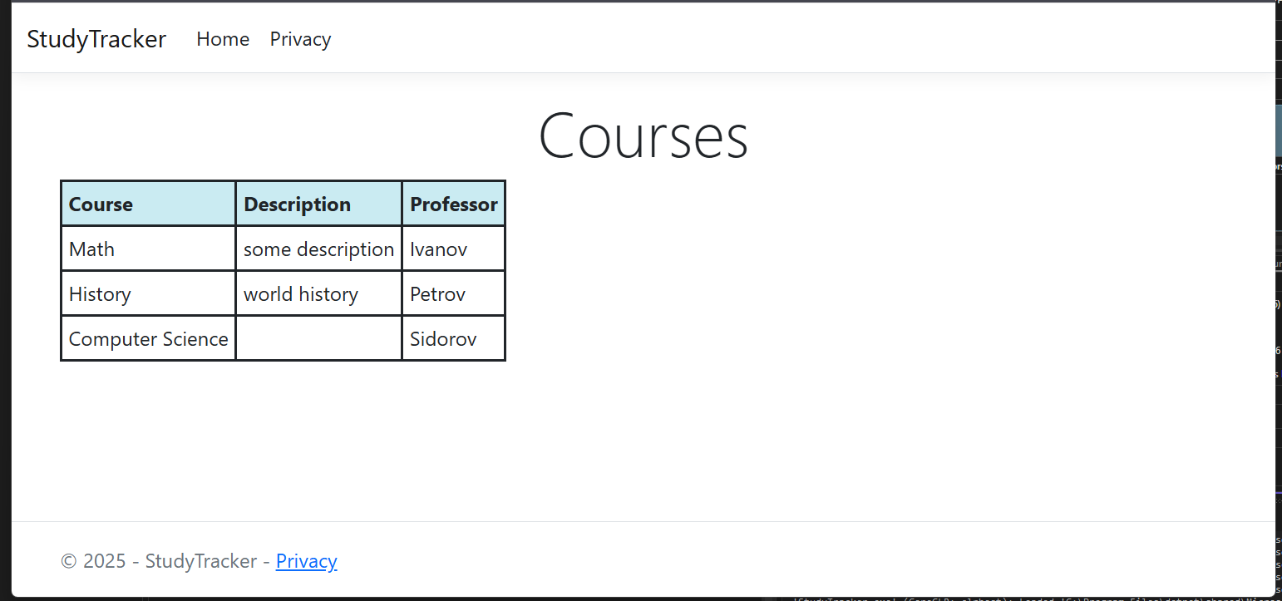
- Нам необходимо добавить возможность совершать CRUD-операции с курсами. Создадим папку Repositories и в ней класс CourseRepository для работы с курсами (через него вы будете работать с БД, когда ее подключите). Добавим методы инициализации списка курсов, добавления нового курса и получения списка курсов:
using StudyTracker.Models;

namespace StudyTracker.Repositories
{
public class CourseRepository
{
private List<Course> _courses;
public CourseRepository()
{
SetDefaultCourses();
}

public void SetDefaultCourses()
{
var course1 = new Course(id: 1, "Math", "some description", "Ivanov");
var course2 = new Course(id: 2, "History", "world history", "Petrov");
var course3 = new Course(id: 3, "Computer Science", description: null, "Sidorov");

_courses = [course1, course2, course3];
}

public List<Course> GetCourses()
{
return _courses;
}

public void AddCourse(Course course)
{
_courses.Add(course);
}
}
}
- Также добавим сервис CourseService, чтобы инкапсулировать работу с данными:

using StudyTracker.Models;
using StudyTracker.Repositories;

namespace StudyTracker.Services
{
public class CourseService
{
private readonly CourseRepository _repository;

public CourseService()
{
_repository = new CourseRepository();
}

public List<Course> GetCourses()
{
return _repository.GetCourses();
}

public void AddCourse(Course course)
{
_repository.AddCourse(course);
}
}
}
- Зарегистрируем добавленные сервисы в Program.cs:
using StudyTracker.Repositories;
using StudyTracker.Services;
using StudyTracker.ViewModelBuilders;

namespace StudyTracker
{
public class Program
{
public static void Main(string[] args)
{
var builder = WebApplication.CreateBuilder(args);

// Add services to the container.
builder.Services.AddControllersWithViews();
builder.Services.AddSingleton<CourseService>();
builder.Services.AddSingleton<CourseRepository>();
builder.Services.AddSingleton<CoursesVmBuilder>();

var app = builder.Build();

// Configure the HTTP request pipeline.
if (!app.Environment.IsDevelopment())
{
app.UseExceptionHandler("/Home/Error");
// The default HSTS value is 30 days. You may want to change this for production scenarios, see https://aka.ms/aspnetcore-hsts.
app.UseHsts();
}

app.UseHttpsRedirection();
app.UseStaticFiles();

app.UseRouting();

app.UseAuthorization();

app.MapControllerRoute(
name: "default",
pattern: "{controller=Home}/{action=Index}/{id?}");

app.Run();
}
}
}
- В CourcesVmBuilder в методе GetCoursesVm заменим формирование списка курсов на получение его из репозитория через сервис CourseService:
using StudyTracker.Models;
using StudyTracker.Services;
using StudyTracker.ViewModels;

namespace StudyTracker.ViewModelBuilders
{
public class CoursesVmBuilder
{
private readonly CourseService _courseService;
public CoursesVmBuilder()
{
_courseService = new CourseService();
}

public CoursesVm GetCoursesVm()
{
var courses = _courseService.GetCourses();
return new CoursesVm(courses);
}
}
}
- Добавим в папку Controllers новый контроллер для обработки CRUD-операций над курсами, инициируемых пользователем через интерфейс. Выбираем шаблон MVC Controller with read/write actions (если вы подключили БД к проекту, выберите шаблон с Entity Framework) :
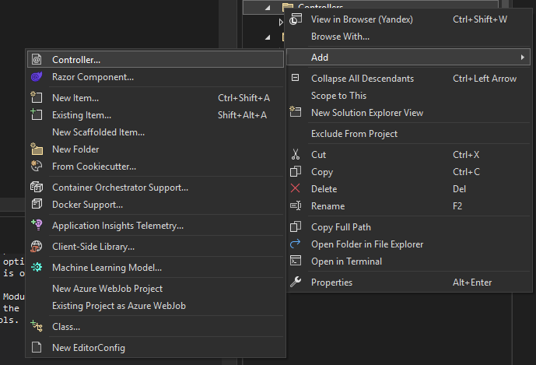
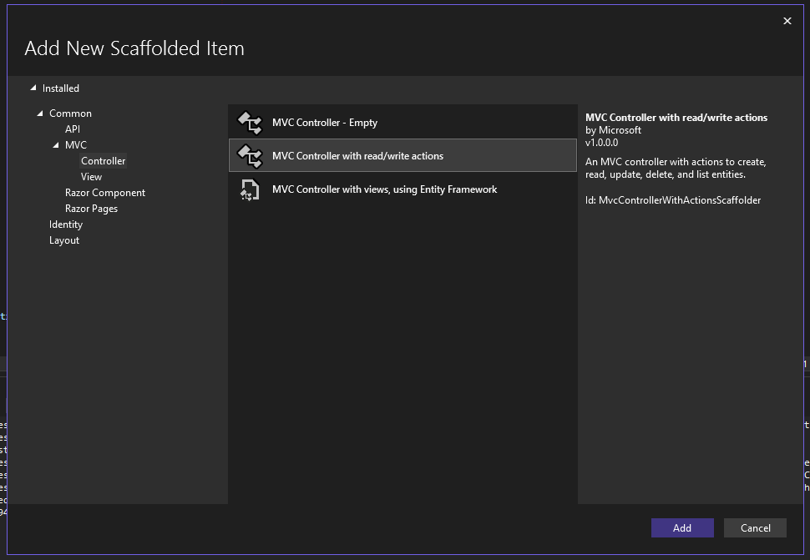

- У нас создался контроллер с шаблонами для CRUD-операций. Сделаем так, чтобы вызове метода Index отображался список курсов:
using Microsoft.AspNetCore.Mvc;
using StudyTracker.ViewModelBuilders;

namespace StudyTracker.Controllers
{
public class CourseController : Controller
{
private readonly CoursesVmBuilder _coursesVmBuilder;

public CourseController()
{
_coursesVmBuilder = new CoursesVmBuilder();
}

// GET: CourseController
public ActionResult Index()
{
var coursesVm = _coursesVmBuilder.GetCoursesVm();
return View(coursesVm);
}

// GET: CourseController/Details/5
public ActionResult Details(int id)
{
return View();
}

// GET: CourseController/Create
public ActionResult Create()
{
return View();
}

// POST: CourseController/Create
[HttpPost]
[ValidateAntiForgeryToken]
public ActionResult Create(IFormCollection collection)
{
try
{
return RedirectToAction(nameof(Index));
}
catch
{
return View();
}
}

// GET: CourseController/Edit/5
public ActionResult Edit(int id)
{
return View();
}

// POST: CourseController/Edit/5
[HttpPost]
[ValidateAntiForgeryToken]
public ActionResult Edit(int id, IFormCollection collection)
{
try
{
return RedirectToAction(nameof(Index));
}
catch
{
return View();
}
}

// GET: CourseController/Delete/5
public ActionResult Delete(int id)
{
return View();
}

// POST: CourseController/Delete/5
[HttpPost]
[ValidateAntiForgeryToken]
public ActionResult Delete(int id, IFormCollection collection)
{
try
{
return RedirectToAction(nameof(Index));
}
catch
{
return View();
}
}
}
}
- Теперь в папке Views добавим папку Course, где будут храниться все представления, связанные с курсами. Скопируем туда файл Index.cshtml из папки Views/Home:
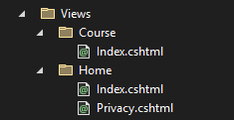
- Теперь, если мы запустим приложение и в адресной строке введем https://localhost:<номер_порта>/Course, у нас отобразится страница с курсами.
- Сделаем так, чтобы при запуске приложения метод Index контроллера Home перенаправлял нас на метод Index контроллера Course. Для этого внесем некоторые изменения в код контроллера HomeController:
using Microsoft.AspNetCore.Mvc;
using StudyTracker.ViewModels;
using System.Diagnostics;

namespace StudyTracker.Controllers
{
public class HomeController : Controller
{
private readonly ILogger<HomeController> _logger;

public HomeController(ILogger<HomeController> logger)
{
_logger = logger;
}

public IActionResult Index()
{
return RedirectToAction(nameof(CourseController.Index), "Course");
}

public IActionResult Privacy()
{
return View();
}

[ResponseCache(Duration = 0, Location = ResponseCacheLocation.None, NoStore = true)]
public IActionResult Error()
{
return View(new ErrorViewModel { RequestId = Activity.Current?.Id ?? HttpContext.TraceIdentifier });
}
}
}
- Далее добавим представление Index в папке Views/Course ссылки на CRUD-операции контроллера:
@{
ViewData["Title"] = "Home Page";
}
@using StudyTracker.ViewModels
@using StudyTracker.Controllers
@model CoursesVm

<div class="text-center">
<h1 class="display-4">Courses</h1>
</div>
<p>@Html.ActionLink("Add new", nameof(CourseController.Create))</p>
<table border="1">
<tr>
<th>Course</th>
<th>Description</th>
<th>Professor</th>
<th></th>
<th></th>
</tr>
@foreach (var course in Model.Courses)
{
<tr>
<td>@course.Name</td>
<td>@course.Description</td>
<td>@course.ProfessorName</td>
<td>@Html.ActionLink("Edit", nameof(CourseController.Edit), new{ id = course.Id })</td>
<td>@Html.ActionLink("Delete", nameof(CourseController.Delete), new{ id = course.Id })</td>
</tr>
}
</table>
- Сейчас при нажатии на любое из действий в браузере будет отображаться ошибка, так как сами действия не прописаны. Добавим обработку действия удаления курса:
В CourseRepostory:
using StudyTracker.Models;

namespace StudyTracker.Repositories
{
public class CourseRepository
{
private static List<Course> _courses;
public CourseRepository()
{
SetDefaultCourses();
}

public static void SetDefaultCourses()
{
var course1 = new Course(id: 1, "Math", "some description", "Ivanov");
var course2 = new Course(id: 2, "History", "world history", "Petrov");
var course3 = new Course(id: 3, "Computer Science", description: null, "Sidorov");

_courses = [course1, course2, course3];
}

public List<Course> GetCourses()
{
return _courses;
}

public void AddCourse(Course course)
{
_courses.Add(course);
}

public void RemoveCourse(int id)
{
var course = _courses.Single(c => c.Id == id);
_courses.Remove(course);
}
}
}
В CourseService:
using StudyTracker.Models;
using StudyTracker.Repositories;

namespace StudyTracker.Services
{
public class CourseService
{
private readonly CourseRepository _repository;

public CourseService(CourseRepository courseRepository)
{
_repository = courseRepository;
}

public List<Course> GetCourses()
{
return _repository.GetCourses();
}

public void AddCourse(Course course)
{
_repository.AddCourse(course);
}

public void RemoveCourse(int id)
{
_repository.RemoveCourse(id);
}
}
}
В CourseController:
using Microsoft.AspNetCore.Mvc;
using StudyTracker.Services;
using StudyTracker.ViewModelBuilders;

namespace StudyTracker.Controllers
{
public class CourseController : Controller
{
private readonly CoursesVmBuilder _coursesVmBuilder;
private readonly CourseService _courseService;

public CourseController(CourseService courseService
, CoursesVmBuilder coursesVmBuilder)
{
_coursesVmBuilder = coursesVmBuilder;
_courseService = courseService;
}

// GET: CourseController
public ActionResult Index()
{
var coursesVm = _coursesVmBuilder.GetCoursesVm();
return View(coursesVm);
}

// GET: CourseController/Details/5
public ActionResult Details(int id)
{
return View();
}

// GET: CourseController/Create
public ActionResult Create()
{
return View();
}

// POST: CourseController/Create
[HttpPost]
[ValidateAntiForgeryToken]
public ActionResult Create(IFormCollection collection)
{
try
{
return RedirectToAction(nameof(Index));
}
catch
{
return View();
}
}

// GET: CourseController/Edit/5
public ActionResult Edit(int id)
{
return View();
}

// POST: CourseController/Edit/5
[HttpPost]
[ValidateAntiForgeryToken]
public ActionResult Edit(int id, IFormCollection collection)
{
try
{
return RedirectToAction(nameof(Index));
}
catch
{
return View();
}
}

// GET: CourseController/Delete/5
public ActionResult Delete(int id)
{
_courseService.RemoveCourse(id);
return RedirectToAction(nameof(Index));
}

// POST: CourseController/Delete/5
[HttpPost]
[ValidateAntiForgeryToken]
public ActionResult Delete(int id, IFormCollection collection)
{
try
{
return RedirectToAction(nameof(Index));
}
catch
{
return View();
}
}
}
}
- Теперь при запуске приложения мы можем удалить курсы из таблицы:
До удаления:
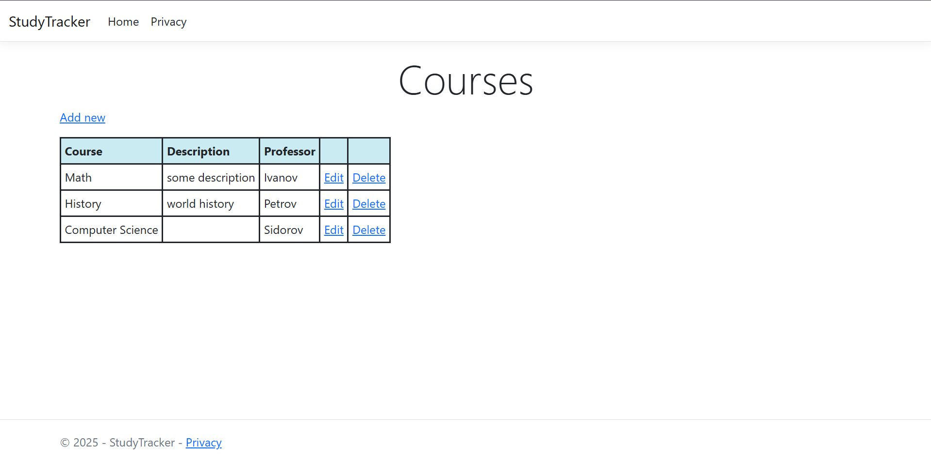
После удаления:
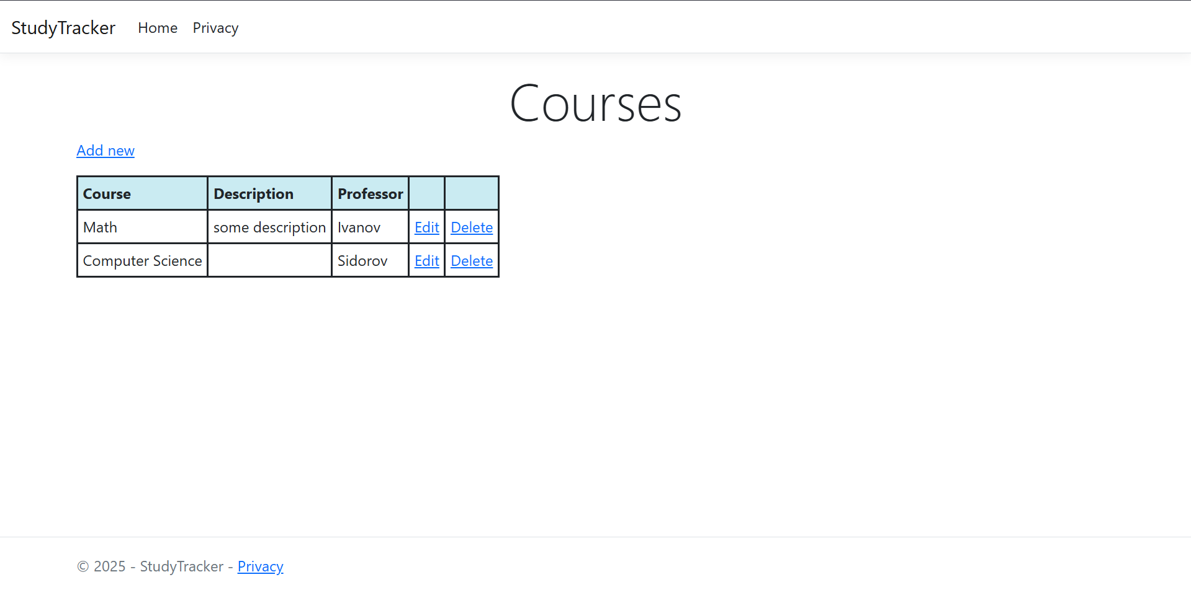
- По аналогии добавьте обработку действий по добавлению и редактированию курсов. Обратите внимание, что для них потребуется создать новое представление, в котором пользователь будет заполнять необходимые поля.

